
Комитет по аналитике и консалтингу
Московской ассоциации риэлторов

Жилищный рынок городов России в 3 квартале 2017 года

Стерник Г.М.,
председатель Комитета МАР по аналитике и консалтингу, председатель постоянно действующего семинара по анализу рынка недвижимости Финуниверситета при Правительстве РФ, к.т.н., управляющий партнер ООО «Стерникс Консалтинг»,
Стерник С.Г.,
профессор Финуниверситета при Правительстве РФ, д.э.н., профессор, гендиректор ООО «Стерникс Консалтинг», сертифицированный аналитик-эксперт рынка недвижимости (САЭРН),
Витязева О.Ю.,
руководитель отдела исследований ГК «МИЭЛЬ», сертифицированный аналитик-консультант рынка недвижимости (САКРН).

Часть 2. поглощение жилья и ипотеки

Объем поглощения жилья и ипотеки – один из основных показателей (индикаторов) состояния и тенденций жилищного рынка.
По данным Росреестра, за 9 месяцев 2017 года в РФ зарегистрировано 483,5 тыс. договоров участия в долевом строительстве (ДДУ). Это на 2,9% меньше аналогичного показателя 2016 года (497,9 регистраций ДДУ) и на 1,8% - 2015 года (492,5 тыс. ДДУ). При этом за два месяца (август-сентябрь 2017 года) отставание от показателей прошлого года сократилось в два раза (рис. 1). Это свидетельствует о приближении стабилизации объемов поглощения на первичном рынке (в среднем по РФ).
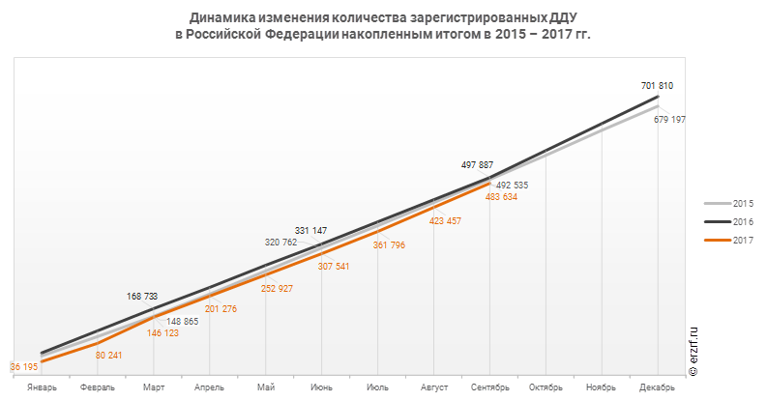
Источник: ЕРЗ по данным Росреестра
Рис. 1

По данным Росреестра, по итогам 9 месяцев 2017 года в ТОП-10 регионов по количеству зарегистрированных договоров участия в долевом строительстве (ДДУ) вошли Московская область, Москва, Санкт-Петербург, Краснодарский край, Ленинградская область, Новосибирская область, Республика Башкортостан, Ростовская область, Липецкая область, Республика Татарстан (рис. 2 и табл. 1).

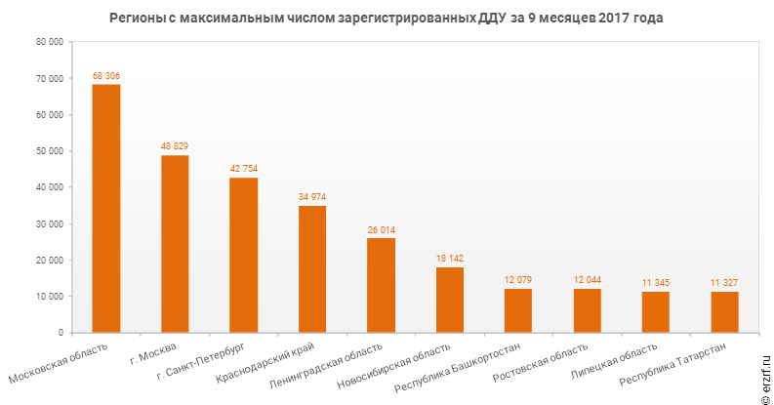
Источник: ЕРЗ по данным Росреестра
Рис. 2

Наилучшую динамику изменения количества ДДУ по отношению к аналогичному периоду прошлого года демонстрирует Липецкая область, где, по данным Росреестра, за первые 9 месяцев 2017 года число договоров увеличилось на 147,7%. В Москве прирост составил 53,9%.
Худшую динамику показывает Новосибирская область, где по сравнению с аналогичным периодом прошлого года количество ДДУ уменьшилось на 18,9%. В Московской области по отношению к аналогичному периоду прошлого года снижение составило 1,5%.
Таблица 1. Топ-10 регионов по количеству зарегистрированных ДДУ за 9 мес. 2017 г.

№ | Регион | Количество ДДУ |  | Прирост, %
№ | Регион | За 9 мес. 2016 г. | За 9 мес. 2017 г. | Прирост, %
1 | Московская область | 69 338 | 68 306 | -1,5%
2 | г. Москва | 31 721 | 48 829 | 53,9%
3 | г. Санкт-Петербург | 40 392 | 42 754 | 5,8%
4 | Краснодарский край | 38 295 | 34 974 | -8,7%
5 | Ленинградская область | 28 181 | 26 014 | -7,7%
6 | Новосибирская область | 22 366 | 18 142 | -18,9%
7 | Республика Башкортостан | 10 826 | 12 079 | 11,6%
8 | Ростовская область | 11 658 | 12 044 | 3,3%
9 | Липецкая область | 4 580 | 11 345 | 148%
10 | Республика Татарстан | 9 599 | 11 327 | 18,0%

Рассмотрим динамику сделок на жилищном рынке Московского региона.
На первичном рынке (рис. 3), после падения объемов регистрации ДДУ в 2015 году, уже с 1 квартала 2016 года начался рост объемов поглощения: резко упавшие цены на первичном рынке Москвы и начало макроэкономической стабилизации привели к возвращению отложенного спроса, в том числе за счет перетока покупателей из области.
В 1 и 2 квартале 2017 года при росте цен на нефть, укреплении рубля, снижении инфляции, уменьшении темпов падения доходов продолжался рост числа сделок на первичном рынке – до 10,5 и 13,4 тыс. соответственно, что больше того же периода прошлого года на 15,8% и 73,0%. В 3 квартале рост объема поглощения продолжался: объем сделок составил 12,8 тыс. ДДУ, что больше аналогичного периода прошлого года на 39,5%.
Причину такой тенденции эксперты видят в снижении темпов падения доходов населения, инфляции и ставок по ИЖК, что уменьшает склонность к сбережению и стимулирует потребление, увеличении доли ипотеки в общем объеме поглощения на первичном рынке. Кроме того, некоторые эксперты отмечают, что в последние год-два девелоперы вследствие ужесточения ФЗ-214 отказываются от схем ЖСК, продажи по предварительным договорам в пользу ДДУ, а также резко сократили время между заключением Договора и его регистрацией в Росреестре, что в целом значительно увеличивает количество зарегистрированных ДДУ. Однако, одновременно в связи с увеличением доли квартир, продаваемых после ввода объектов в эксплуатацию (не по ДДУ, а по договору купли-продажи), количество зарегистрированных ДДУ снижается.

Отложенный спрос, миграции онный приток, переток поку пателей на подешевевший пер вичный рынок Москвы
Субсидии рованная ипотека
Рост цен на нефть, сни жение курса доллара, инф ляции, стаби лизация дохо дов, сниже ние ставок ИЖК
Девальвационный шок
Макроэко номическая стабилиза ция

Ожидание отмены субсидий
Крым, санкции
Ставка ЦБ и ипотеки
Снижение доходов

Источник: Расчеты автора по данным Росреестра.
Рис. 3
В то же время на вторичном рынке жилья Москвы динамика сделок купли-продажи (мены) была противоположна (рис. 4): снижение до минимальных значений от уровня первых кварталов за последние 3 года: в 1 квартале до 23,5 тыс., во 2 квартале до 31,2 тыс. - на 16,7% и 9,6% меньше прошедшего года. Но в 3 квартале объем поглощения на вторичном рынке Москвы вырос до 29,8 тыс., что на 5,7% больше того же периода прошлого года. Причину такого изменения тенденции эксперты видят в снижении ипотечных ставок и стабилизации спроса на вторичном рынке.

Ставка ЦБ и ипотеки
Ожидание отмены субсидий
Отток спроса на подешевев шую первичку

Крым, санкции

Стаби лизация спроса
Переток спроса на первичный рынок
Макроэко номическая стабилизация
Девальвационный шок
Снижение доходов

Источник: Расчеты авторов по данным Росреестра.
Рис. 4

В Московской области динамика регистрации ДДУ принципиально отличалась от Москвы: с конца 2015 года наблюдается снижение объема поглощения на первичном рынке от квартала к кварталу в условиях снижающихся доходов населения и оттока покупателей на подешевевший первичный рынок Москвы (рис. 5). В 1 квартале 2017 года объем поглощения на первичном рынке снизился относительно аналогичного периода прошлого года до 21,8 тыс. (на 13,3%). Но во втором-третьем кварталах наметилось изменение тенденции – объем поглощения вырос до 22,7 тыс. (на 8,1%) и 23,8 тыс. (на 2,4%). Эксперты объясняют этот факт изменением структуры предложения в пользу более дешевых и ликвидных квартир среднего и дальнего Подмосковья.

Субсидированная ипотека
Приток москви чей на подеше вевший рынок МО
Переток поку пателей на поде шевевший рынок Москвы
Ожидание отмены субсидий

Изменение структуры предложения при сохранении спроса
Ставка ЦБ и ипотеки
Снижение доходов
Макроэконо мическая стабилизация

Источник: Министерство строительного комплекса Московской области по данным Росреестра
Рис. 5

Соотношение объемов поглощения на первичном рынке Москвы и Мособласти показано на рис. 6. Видно, что доля сделок в Москве относительно суммарного количества в Московском регионе выросла с 16% в 1 кв. 2015 до 35% в 4 квартале 2016 года и перестала расти. Это подтверждает стабилизацию спроса на первичном рынке области.
Источник: расчеты авторов по данным Росреестра
Рис. 6

На вторичном рынке Московской области количество сделок начиная с 1 кв. 2015 года продолжало снижаться. В 3 квартале количество зарегистрированных прав на жилые помещения было меньше на 1% того же периода прошлого года (рис. 7).

Источник: Росреестр
Рис. 7

Всего в 3 квартале изменение количества сделок относительно того же периода прошлого года составило:
- на первичном рынке Москвы +39,5%,
- на первичном рынке Мособласти +2,4%,
- на вторичном рынке Москвы +5,7%,
- на вторичном рынке Мособласти -1,0%.

Таким образом, объем поглощения жилой недвижимости на первичном и вторичном рынках в целом по РФ в 3 квартале 2017 года снизился относительно того же периода прошлого года. Объем поглощения на первичном рынке Москвы продолжал увеличиваться и вырос на 39,5%, на вторичном – перестал снижаться и вырос на 5,7%. В Мособласти в 3 кв.2017 на первичном рынке отмечен рост (2,4%), а на вторичном все еще небольшой спад (-1,0%). Рост объемов поглощения на жилищном рынке Москвы создает предпосылки для стабилизации и начала повышения цен, а также для повышения доходности инвестиций в девелопмент.

Значительную долю спроса на жилую недвижимость, особенно в условиях падающих доходов населения, оказывает ипотечная поддержка финансирования оборотов рынка.
После падения объема ипотечных сделок в январе-феврале 2015 года, вызванного резким ростом ключевой ставки ЦБ РФ (до 17,5%) и соответственно ставок по ипотечным кредитам (до 18-21%), принятые правительством меры по поддержке строительной отрасли (мартовское решение о субсидировании ипотечной ставки на первичном рынке) привели к росту количества ипотечных сделок и тем самым предотвратили возможный коллапс жилищного строительства.
В дальнейшем, по мере макроэкономической стабилизации в РФ и последовательного снижения ключевой ставки (в сентябре она составила 8,25% годовых), снижалась и ставка ипотеки. В результате средняя ставка в 1 квартале 2015 года составила 14,5%, в 2-4 квартале 13,3-13,5%, а к концу 2016 года – 12,5-13,0% (рис. 8).
В связи с окончанием госпрограммы субсидирования в марте 2017 года ставки ипотечных кредитов на новостройки могли вырасти с 10,9-12% до 12,25-13,75%. Чтобы поддержать выдачу, банки принялись массово снижать ставки по кредитам на строящееся, а заодно и на готовое жилье. В результате в большинстве крупных банков ставки ипотеки на новостройки вновь опустились до 11,5-12,0% годовых - как и во время действия программы господдержки. Ставки на вторичном рынке сблизились со ставками на строящееся жилье и отличаются от них на 1-1,5 пп.
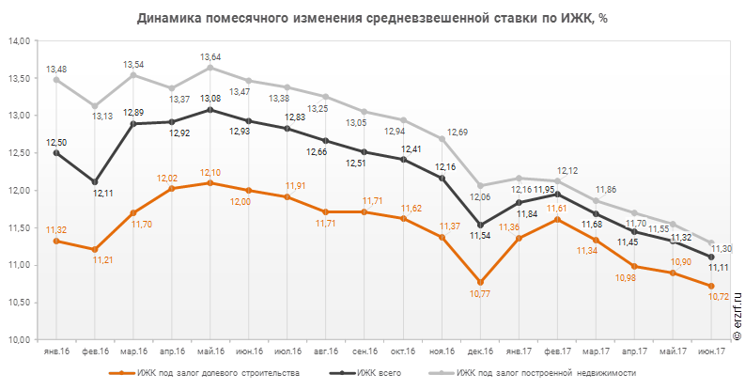
Источник: ЕРЗ по данным АИЖК
Рис. 8

В течение 2017 года ставки по ИЖК снижались вместе с ключевой ставкой ЦБ РФ и инфляцией и к сентябрю составили 10,3% под залог ДДУ и 11-11,5% под залог готового жилья.
В январе-феврале месяце 2017 года денежный объем кредитования жилищного рынка в РФ рос все три года кризиса, не считая сезонного падения в первые месяцы каждого года (рис. 9). Но в мае-августе месячный темп прироста ипотечных кредитов сохранялся на уровне 38-39%, и лишь в сентябре вырос до 45,0%. А объем кредитов для долевого строительства – снизился за этот период с 38% до 24-25%.
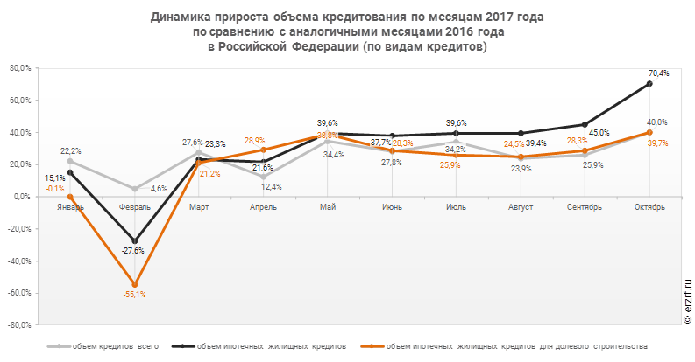
Источник: ЕРЗ по данным АИЖК
Рис. 9

Накопленным итогом за январь-сентябрь 2017 года объем ипотечного кредитования для долевого строительства в Российской Федерации составил 436,0 млрд руб., что больше аналогичного показателя 2016 года (396,0 млрд руб.) на 10% (рис. 10).

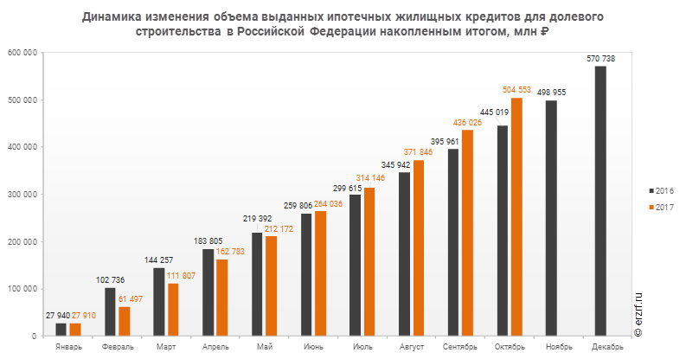
Источник: Единый реестр застройщиков ERZ.RF.ru
Рис. 10

По количеству выданных ипотечных кредитов для долевого строительства в РФ, после провала в январе-феврале этого года, с марта наблюдается положительная динамика. В результате суммарно за январь-сентябрь 2017 года таких кредитов выдано 209,1 тыс., что меньше аналогичного показателя 2016 года (214,4 тыс.) всего на 2,5% (рис. 11).
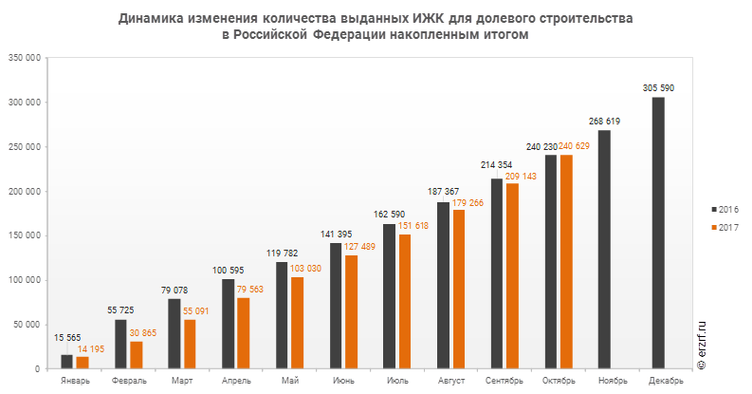
Источник: Единый реестр застройщиков ERZ.RF.ru
Рис. 11

В настоящий момент объем выдачи ипотеки составляет 1,5 трлн рублей. В министерстве строительства РФ ожидают, что рынок ипотеки к 2020 году вырастет до 3,6 трлн руб. по объемам выдачи. Ставка ипотеки на первичном рынке равна 10,3%, на вторичном – 10,7%.
Средний размер ипотечного жилищного кредита для долевого строительства в РФ в сентябре 2017 года достиг рекордных 2,15 млн руб. (против 1,85 млн руб. годом ранее), увеличившись на 16,2% по сравнению с сентябрем 2016 года (рис. 12). Размер ипотечного кредита под залог построенного жилья составил 1,75 млн руб.

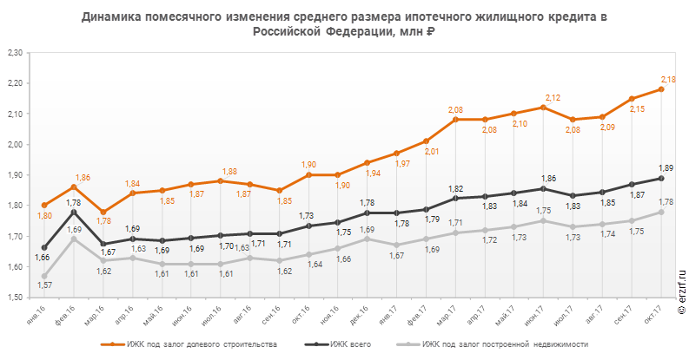
Источник: ЕРЗ по данным АИЖК
Рис. 12
В целом, рост денежного объема ипотечного кредитования под залог ДДУ за январь-сентябрь на 10% обеспечен ростом размера кредита, а не количеством выданных кредитов (которое уменьшилось на 2,9%).
Таким образом, темпы роста объема поглощения ипотеки в Московском регионе и в целом в РФ, поддержанные государственным субсидированием ставок на рынке строящегося жилья и общей экономической стабилизацией (сопровождаемой снижением ключевой ставки ЦБ, инфляции и кредитных ставок банков), в последнее время снизились под воздействием фундаментального фактора падения доходов населения. Одновременно объемы поглощения жилой недвижимости снижаются, при этом финансирование покупок за счет ипотеки вынужденно становится единственным выходом для населения.

Стерник Г.М., Стерник С.Г., Витязева О.В.
7.11.17.

